- «Фотография өнері»: таңдамалы мақалалар жинағы / Құраст.: А.А. Әбдірайымұлы, Д. Балабекұлы. - Алматы: Дарын, 2022. – 455 б.
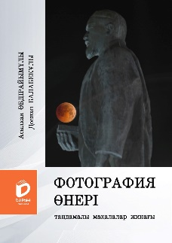
Бұл жинақта, сонау адамның ең әуелі дыбыстық тілі емес, образбен ойлайтын графикалық бейнелі тілі, яғни сурет тілі шыққаны, одан фотографияның пайда болуы, фотоөнерінің әлемдік және отандық дамуы мен ұлттық фотоөнер тұлғаларының мақала-сұхбаттары және бүгінгі жоғары және орта арнаулы оқу орындарындағы қорғалған магистрлік диссертация, бакалавр дипломдық жұмыстары және колледж студенттерінің дипломдық жобалары еніп отыр. Авторлар жан-жақты зерттеулер мен ғалымдардың тұжырымдамаларын топтастыру арқылы талдаудан өткізіп, тереңдей байыптауға тырысады.
Фотография саласы бойынша түңғыш мемлекеттік тілде жарық көріп отырған жинақ-жалпы фотоөнерге қызығушылық білдіретін қалың оқырман қауымға арналған.

